Национальный исследовательский университет «МИЭТ»

Архитектура вычислительных систем

Лабораторная работа №6
Программирование ветвящихся и циклических алгоритмов

Выполнили команда №7:
Лаптев Константин ПИН-34
Мясников Максим ПИН-34

г. Москва, 2020
Задание 1
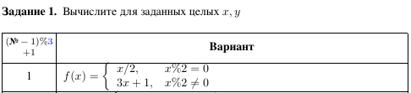
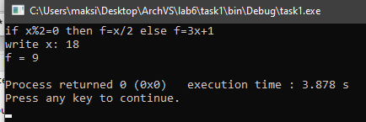
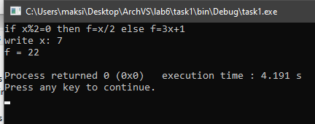

Задание 2
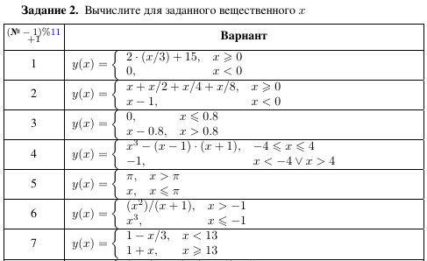
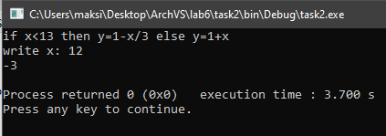
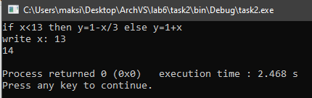
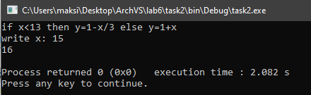

Задание 3
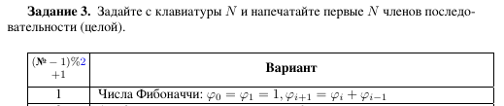
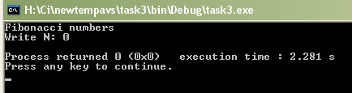
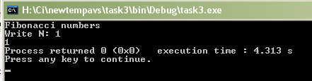
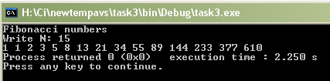

Задание 4
